Xây dựng User-Flow diagram của MOMO

1. Chức năng đặt vé xe

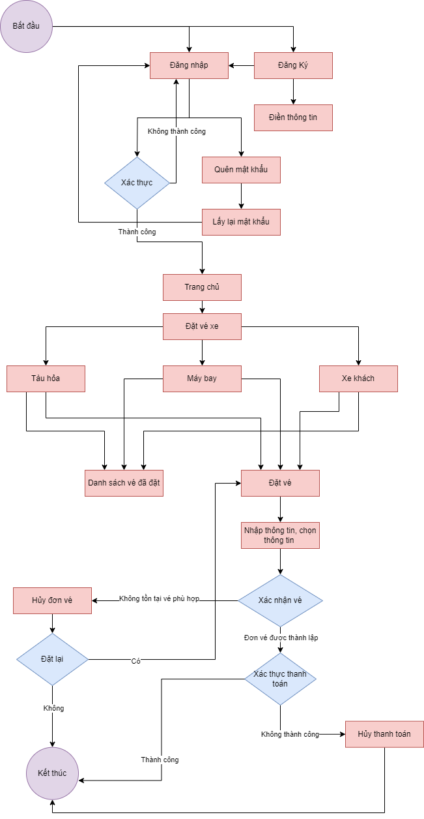

1. Chức năng thanh toán hoá đơn 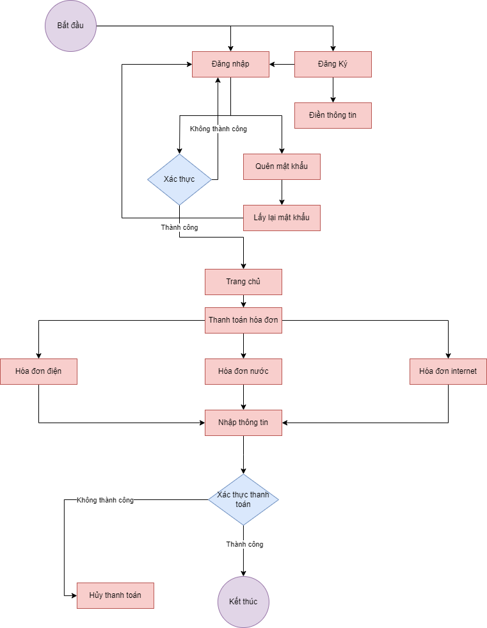
2. Chức năng nạp tiền điện thoại 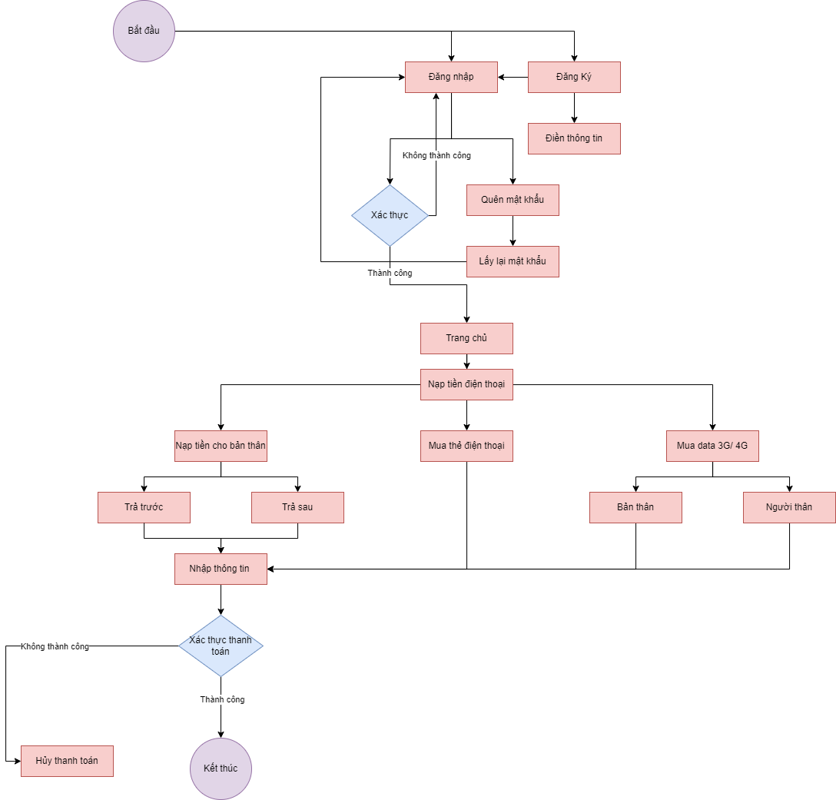
3. Chức năng chuyển tiền 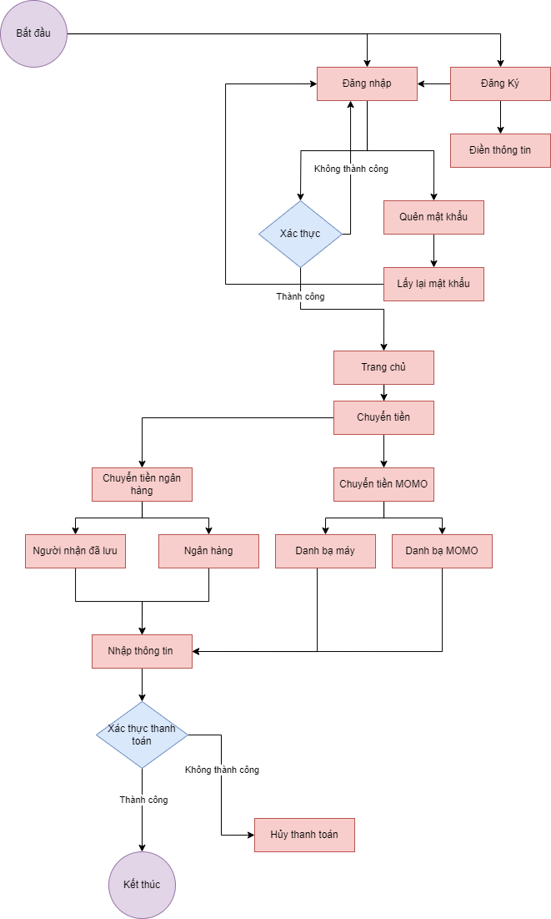
4. Chức năng đặt vé xem phim 